Отчёт по лабораторной работе

Лаб 6

Аристид Жан Лоэнс Аристобуль Надаль

Содержание

# 1 Цель работы

Моделиризовать протекания эпидемия.

# 2 Задание

На одном острове вспыхнула эпидемия. Известно, что из всех проживающих на острове (N=10 800) в момент начала эпидемии (t=0) число заболевших людей (являющихся распространителями инфекции) I(0)=208, А число здоровых людей с иммунитетом к болезни R(0)=41. Таким образом, число людей восприимчивых к болезни, но пока здоровых, в начальный момент времени S(0)=N-I(0)- R(0). Постройте графики изменения числа особей в каждой из трех групп. Рассмотрите, как будет протекать эпидемия в случае: 1) если I(t) <= I_star 2) если I(t) > I_star

# 3 Теоретическое введение

Рассмотрим простейшую модель эпидемии. Предположим, что некая популяция, состоящая из N особей, (считаем, что популяция изолирована) подразделяется на три группы. Первая группа - это восприимчивые к болезни, но пока здоровые особи, обозначим их через S(t). Вторая группа – это число инфицированных особей, которые также при этом являются распространителями инфекции, обозначим их I(t). А третья группа, обозначающаяся через R(t) – это здоровые особи с иммунитетом к болезни. [1]

# 4 Выполнение лабораторной работы

Через a и b обозначим коэффициент заболеваемости и выздоровления соотвественно. Через N, I0, R0 и S0 обозначим общая численность популяции, количество инфицированных особей в начальный момент времени, количество здоровых особей с иммунитетом в начальный момент времени и количество восприимчивых к болезни особей в начальный момент времени (рис. 1).

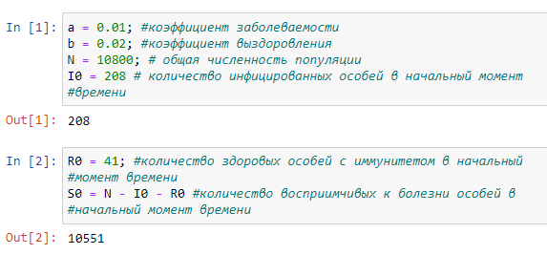

Рис. 1: Началные условие и коэффициенты

Эта система дифференциальная уравнений представляет случай когда I(0) <= I_star (рис. 2).

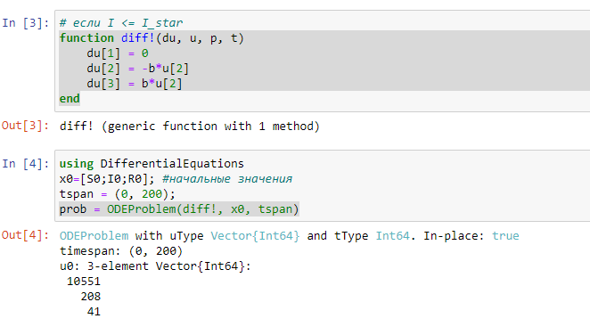

Рис. 2: Первая Система дифференциальная уравнений

Это график представляет случай когда I(0) <= I_star (рис. 3).

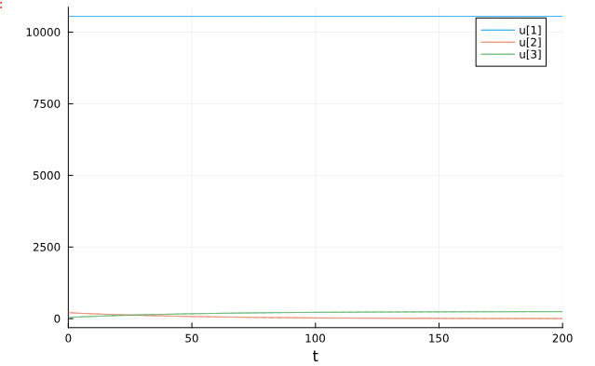

Рис. 3: Первый график

Эта система дифференциальная уравнений представляет случай когда I(0) > I_star (рис. **¿fig:004?**).

[Вторая Система дифференциальная уравнений](image/img04.png)

Это график представляет случай когда I(0) > I_star (рис. 4).

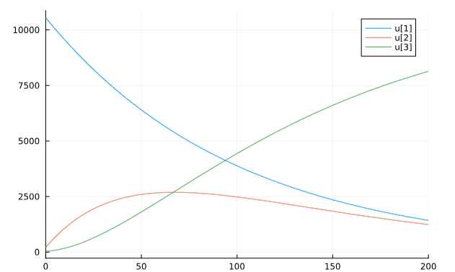

Рис. 4: Второй график

# 5 Выводы

В первом случае количество восприимчивых к болезни особей в начальный момент времени постоянно, изменения количество здоровых особей с иммунитетом в начальный момент времени и изменения количества инфицированных особей в начальный момент времени обратно пропорциональные. Зато в втором случае количество восприимчивых к болезни особей в начальный момент времени и изменения количество здоровых особей с иммунитетом обратно пропорциональные.

# Список литературы

1. D. j. Daley G. Epidemic Modeling [Электронный ресурс]. Cambridge University Press, 1999. URL: <https://www.cambridge.org/core/books/epidemic-modelling/6F7376322E00A98D6801B97D9429A0CF>.